Требуется проектно-сметная документация по следующим разделам:
• проект дренажа вдоль здания (с предварительными геологическими изысканиями),
выполнение обмазочной гидроизоляции фундаментов с последующим восстановлением отмостки и вентиляционной шахты (приямка);
• проект на усиление (увеличение) опорной части лестничного марша южного крыла (без демонтажных работ);
• проект на заделку трещин методом инъектирования и зачеканивания жестким цементно-песчанным раствором на стенах здания;
• проект на усиление балконов и восстановление стен приямка с лестницей для спуска в подвал;
• Разработка сметной документации по каждому разделу отдельно.

До начала выполнения проектно-сметных работ требуется предварительный выезд инженера-проектировщика и сметчика на объект с целью визуального осмотра. Определяется объем и порядок выполнения работ, изучается имеющаяся у Заказчика документация.

Разработать проектно-сметную документацию в соответствии с действующими требованиями технических регламентов, норм и правил, в том числе:
-Постановление Правительства РФ № 87 от 16.02.2008 года «О составе разделов проектной документации и требования к их содержанию».
- ГОСТ Р 21.1101-2013 «Основные требования к проектной и рабочей документации».
- СанПиН 2.4.1.3049-13
- СНиП 12-01-2004.
- ГОСТ 21.501-2011. Система проектной документации для строительства. Правила выполнения рабочей документации архитектурных и конструктивных решений.
Учебный корпус (корпус №1) в наличии технический паспорт и архитектурно-строительные чертежи.
• Здание 3-х этажное с плоской двухскатной кровлей, без чердачного помещения. Фундамент ленточный из бетонных блоков, стены и перегородки кирпичные, перекрытия железобетонные пустотные плиты, л/марши и л/площади железобетонные.
• Год постройки 1978 г.
• Размер здания по наружному обмеру 68м*12,65м*10,4м=8946м³, подвал 18м*12,65м*2,5м=569м³.

Приложение № 2. Графические материалы

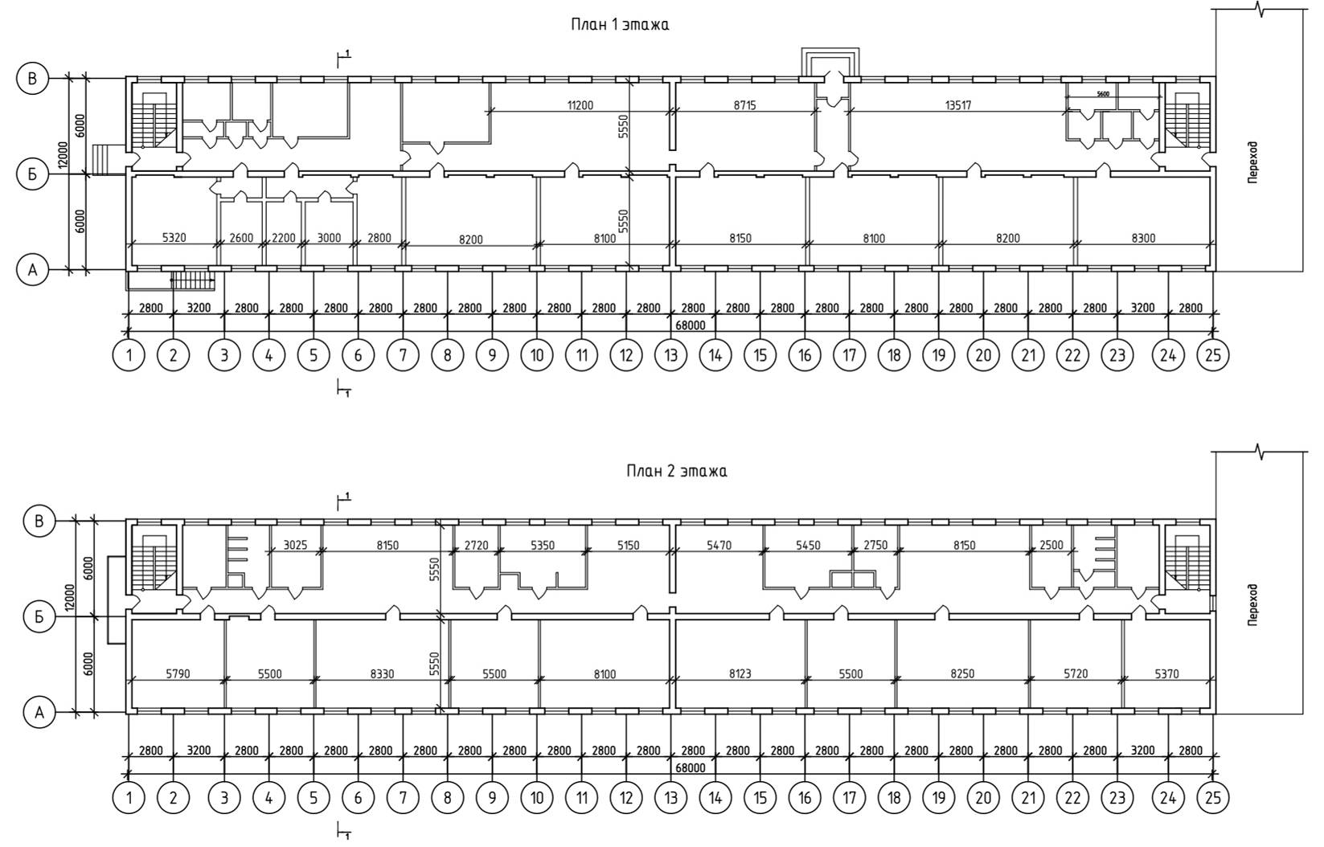

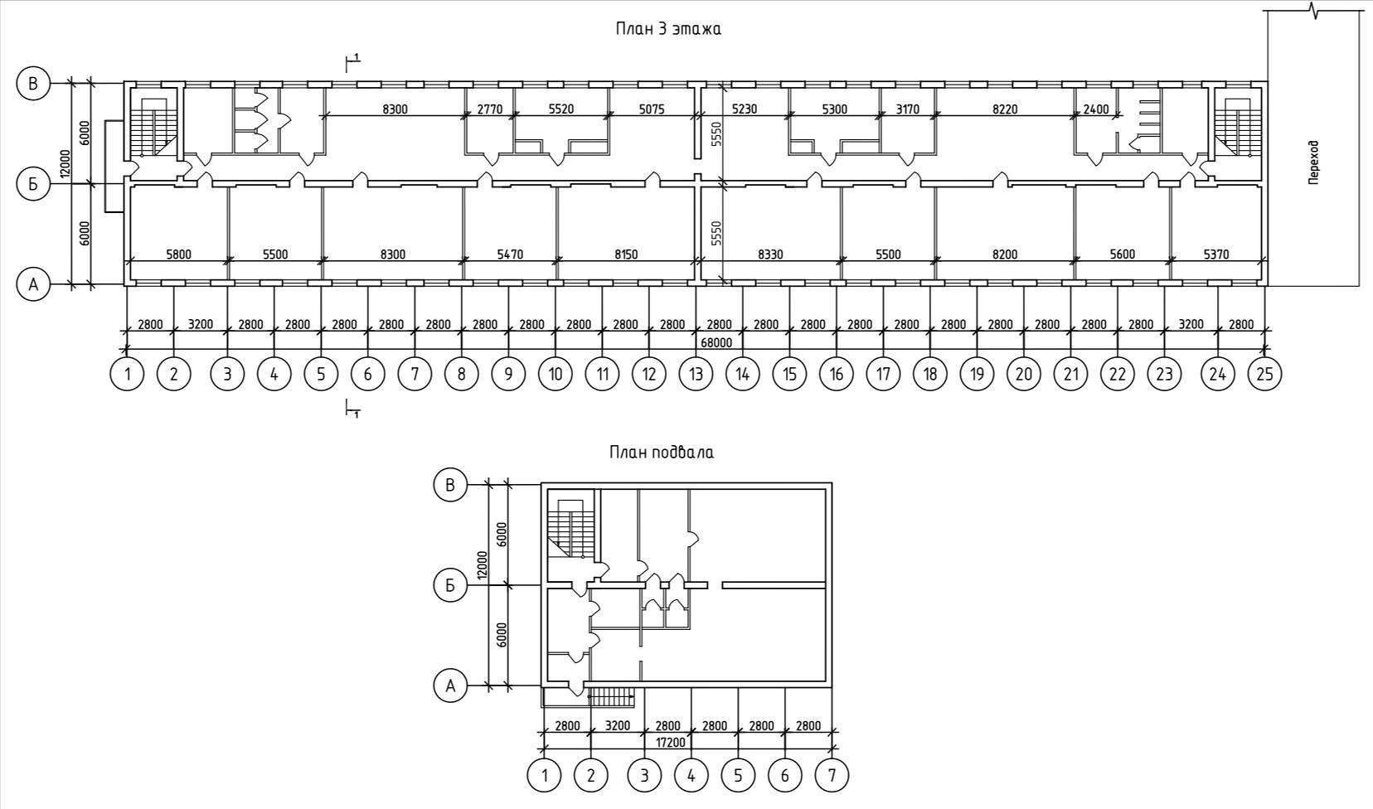
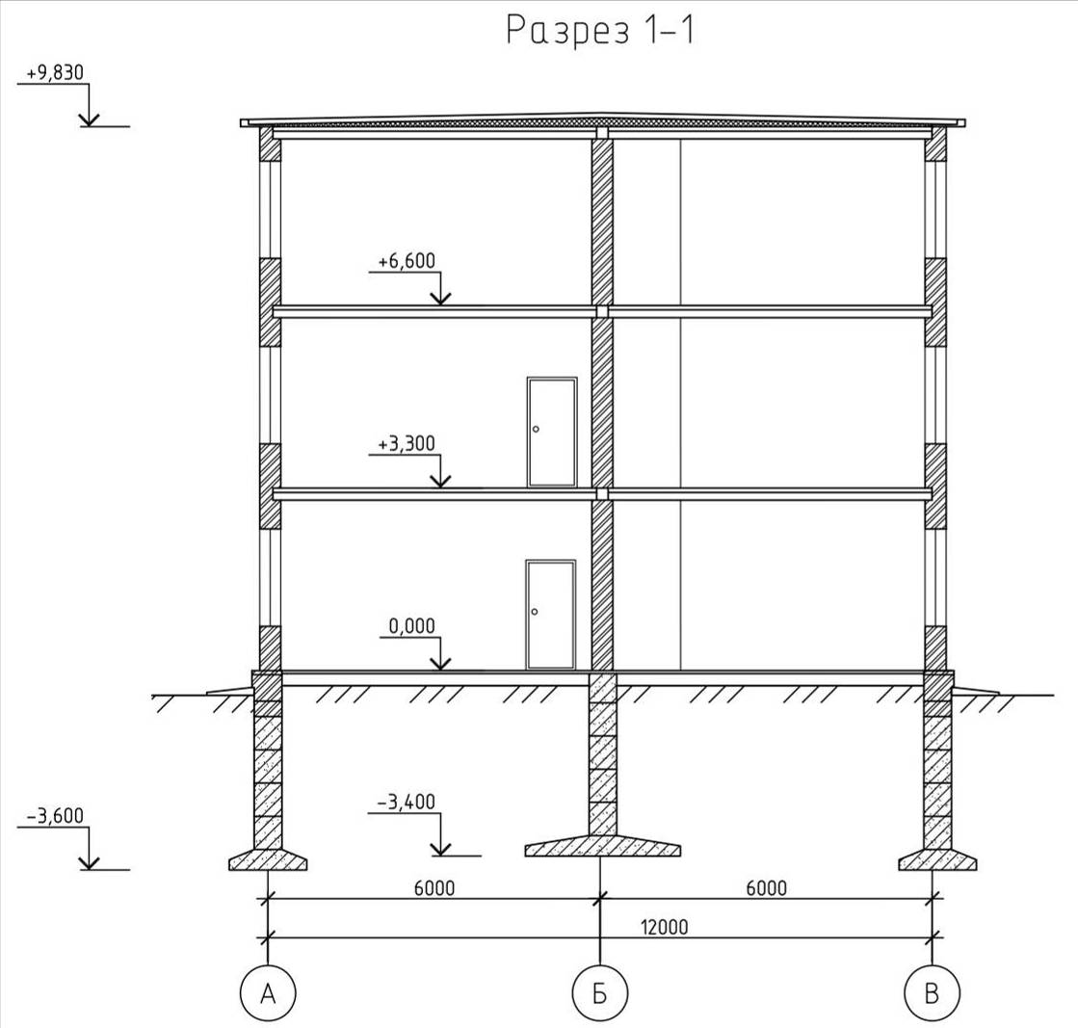
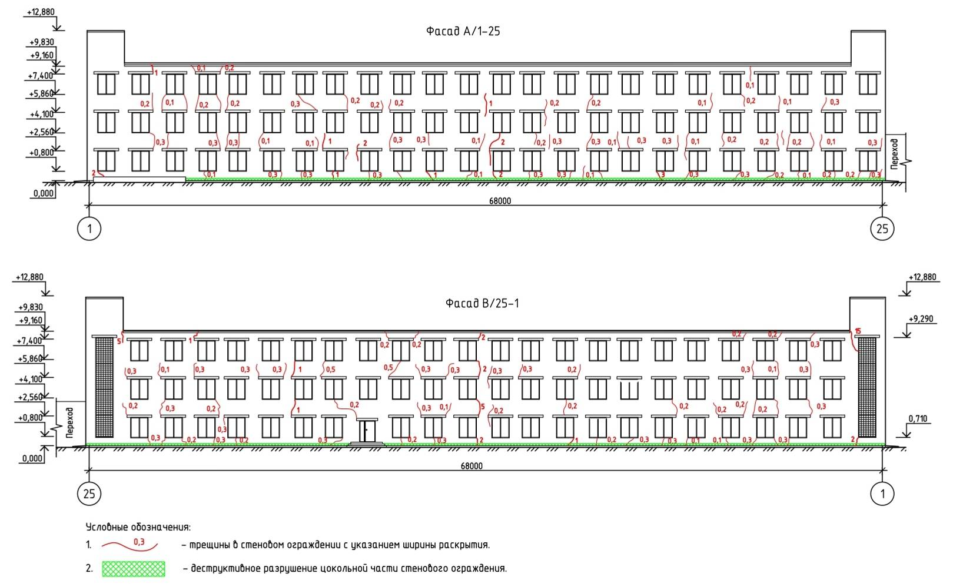

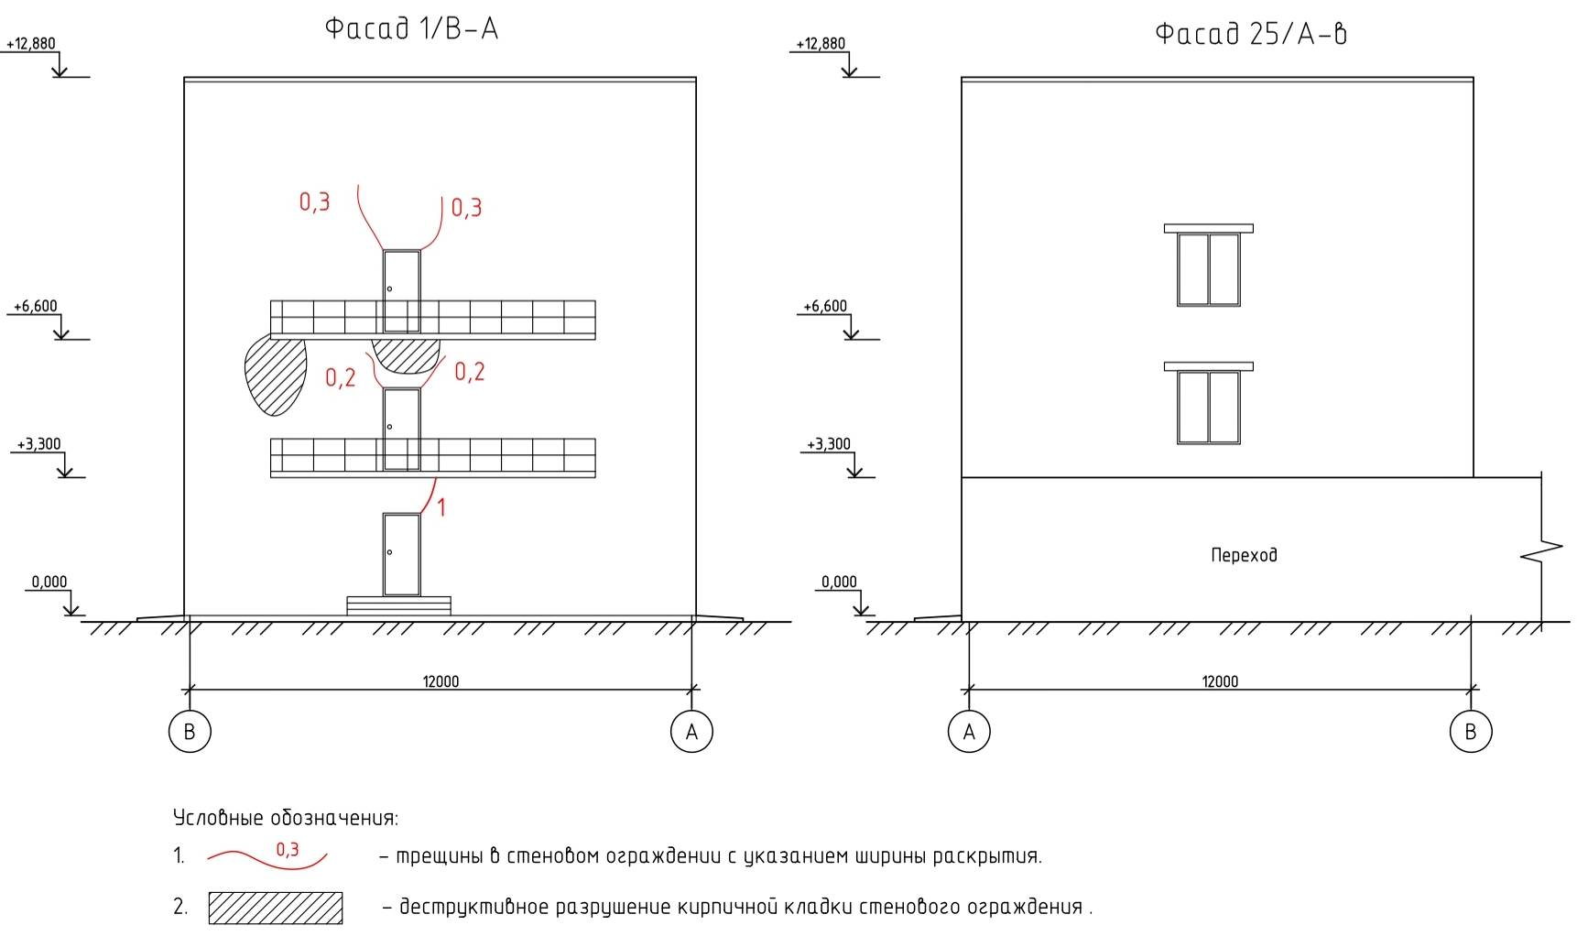

Приложение 4
Ведомость дефектов и повреждений
Объект контроля: Здание учебного корпуса №1 ГКОУ ЛО «Сланцевское специальное учебно-воспитательное учреждение закрытого типа».

Место эксплуатации: Ленинградской обл., Сланцевский район, д. Большие Поля.
Период проведения обследования:
№  п.п. | Характеристика дефекта или повреждения |  | Местоположение дефекта или повреждения |  | Метод устранения дефекта или  повреждения
№  п.п. | Описание дефекта / повреждения | Категория дефекта | Местоположение | Номер фото  в приложении 5. | Метод устранения дефекта или  повреждения

1 | 2 | 3 | 4 | 5 | 6
Фасады здания
 | Трещины в кирпичной кладке несущего стенового ограждения по фасадам здания, шириной раскрытия от 0,2 мм до 0,5 мм (L~215 п.м.). | В | В разной степени по всей площади фасадов здания. См. приложение 2. | 4, 17 | Трещины расшить, зачеканить жестким цементно-песчанным раствором.
 | Трещины в кирпичной кладке несущего стенового ограждения по фасадам здания, шириной раскрытия от 1,0 мм до 15 мм (L~32 п.м.). | Б | В осях А/1-2, А/2-4, А/8-10, А/11-12, А/13-14, А/18-19, В/24, В/22, В/18-19, В/3-14, В/10-11, В/3-4, В/2, 1/В-А, 1/В-А. См. приложение 2. | 2, 9 | Выполнить заделку трещин методом инъектирования.
 | Деструктивное разрушение цокольной части стенового ограждения по фасадам здания (S~36 м²). | В | В осях А/1-25, В/25-1. См. приложение 2. | 3 | Очистить поверхность от слабого материала, выполнить оштукатуривание цокольной части стенового ограждения.
 | Разрушение, трещины в парапетных плитах (L~5 п.м.). | В | В осях А/3-4, А/13-14, А/18-19, В/20, В/18-19, В/13, В/8-9, В/5-6. | 5 | Трещины обеспылить. Выполнить зачеканку жестким цементно-песчанным раствором.

5 | Разрушение козырька (S~0,7 м²). | В | В осях В/16-17. | 7 | Очистить поверхность от слабого материала. Восстановить защитный слой бетона.
6 | Разрушение кирпичной кладки приямка (S~0,5 м²). | В | В осях В/4. | 8 | Выполнить перекладку фрагментов кладки приямка.
7 | Разрушение стенового ограждения приямка (вход в подвал) (S~6 м²). | В | В осях А/1-3. | 16 | Выполнить демонтаж с последующей перекладкой бетонных блоков стенового ограждения приямка.
8 | Физический износ отмостки здания (L~68 м.п.). | В | В осях А/1-25, 1/В-А. | 18 | Демонтировать существующую отмостку. Выполнить отмостку здания.
9 | Физический износ балконов (оголение и коррозия рабочей арматуры, разрушение бетона) (L~18 п.м.). | А | В осях 1/В-А. | 12 | Арматуру зачистить от продуктов коррозии, в местах уменьшения сечения арматуры более 30% выполнить приварку дополнительных стержней, восстановить защитный слой бетона. До выполнения ремонтных работ не допускать персонал и воспитанников на балконы. При отсутствии возможности восстановления, демонтировать балконы, во избежание падения фрагментов конструкций и травмирования людей.
10 | Разрушение крыльца (S~3 м²). | В | В осях 1/В-А, В/16-17. | 13 | Очистить поверхность от слабого материала. Восстановить бетонную поверхность крыльца.

11 | Деструктивное разрушение кирпичной кладки стенового ограждения (S~0,9 м²). |  | В | В осях 1/В-А. | 14 | Очистить поверхность от слабого материала, выполнить оштукатуривание цокольной части стенового ограждения.
Подвал
 |  | Трещина в кирпичной кладке несущей стены лестничной клетки шириной раскрытия до 3 мм (L~2,5 п.м.). | Б | В осях 2/Б-В. | 43 | Выполнить заделку трещин методом инъектирования.
 |  | Разрушение защитного слоя бетона плит перекрытия с оголением и коррозией арматуры (S~0,01 м²). | Б | В осях Б-В/5-6 (плиты 1 этажа). | 44 | Очистить поверхность от слабого материала, арматуру от продуктов коррозии, восстановить защитный слой бетона.
 |  | Следы замокания, протечки грунтовых вод через стеновое ограждение подвала, вследствие износа гидроизоляционного покрытия фундаментов (S~256 м²). | Б | Фундаменты в осях В/1-25, 1/В-А. | 46 | Восстановить обмазочную гидроизоляцию наружной поверхности фундаментов. Выполнить дренаж фундамента, по специально разработанному проекту, для отведения избыточной грунтовой и поверхностной влаги из окружающего слоя почвы.
 |  | Скопление и застой воды на поверхности пола подвала, вследствие износа гидроизоляционного покрытия фундаментов (гидроизоляция фундаментов S~256 м²). | Б | Фундаменты в осях В/1-25, 1/В-А. | 47
 |  | Разрушение защитного слоя бетона лестничного марша с оголением и коррозией арматуры (S~0,04 м²). | Б | В осях Б-В/1-2. | 45 | Очистить поверхность от слабого материала, арматуру от продуктов коррозии, восстановить защитный слой бетона.

Лестничная клетка в осях Б-В/1-2
1 | Разрушение заполнения (стеклоблоков) оконного проема на лестничной клетке (S~13,4 м²). |  | В | В осях В/1-2. | 6 | Выполнить замену заполнения (стеклоблоков) оконных проемов на металлопластиковые стеклопакеты.
2 |  | Трещины в кирпичной кладке несущего стенового ограждения шириной раскрытия до 5 мм. Трещины распространяются на всю высоту лестничной клетки (L~27 п.м.). | Б | В осях 2/Б-В, Б/1-2, 1/Б-В. | 31, 32, 33, 43 | Выполнить заделку трещин методом инъектирования.
3 |  | Трещины в кирпичной кладке несущего стенового ограждения по фасаду здания шириной раскрытия до 15 мм (L~1,5 п.м.). | Б | В осях В/1-2. | 9 | Выполнить заделку трещин методом инъектирования.
4 |  | Сквозные трещины в кирпичной кладке стенового ограждения шириной раскрытия до 15 мм (L~2,5 п.м.). | Б | В осях 2/Б-В между отм. +9.160..+12.880 | 35, 36 | Выполнить заделку трещин методом инъектирования.
 |  | Сквозные трещины в кирпичной кладке стенового ограждения шириной раскрытия до 5 мм на кровле здания (L~3,5 п.м.). | Б | В осях 2/А-Б, А/1-2 между отм. +9.160..+12.880 | 37 | Выполнить заделку трещин методом инъектирования.
 |  | Разрушение защитного слоя бетона лестничного марша с оголением и коррозией арматуры (S~0,04 м²). | В | В осях В/1-2. | 30 | Очистить поверхность от слабого материала, арматуру от продуктов коррозии, восстановить защитный слой бетона.

7 |  |  | Смещение лестничного марша с лестничной площадки в результате подвижек фундамента. |  | Б |  | В осях Б-В/1-2. |  | 34 |  | Во избежание обрушения лестничных маршей, выполнить усиление конструкций лестничной клетки по специально разработанному проекту.  До выполнения ремонтных мероприятий не допускать персонал и воспитанников на лестничную клетку.
Лестничная клетка в осях Б-В/24-25
 |  | Разрушение заполнения (стеклоблоков) оконного проема на лестничной клетке (S~13,4 м²). |  |  | В |  | В осях В/24-25. |  | 6 |  | Выполнить замену заполнения (стеклоблоков) оконных проемов на металлопластиковые стеклопакеты.
 |  |  | Сквозная трещина в кирпичной кладке несущего стенового ограждения шириной раскрытия до 10 мм (L~2,5 п.м.). |  | Б |  | В осях 2/Б-В между отм. +9.160..+12.880 |  | 35 |  | Выполнить заделку трещин методом инъектирования.
 |  |  | Трещины в кирпичной кладке несущего стенового ограждения по фасаду здания шириной раскрытия до 5 мм (L~0,5 п.м.). |  | Б |  | В осях Б/24-25. |  | 31 |  | Выполнить заделку трещин методом инъектирования.
Фундаменты
1 | Разрушение, физический износ гидроизоляции фундаментных блоков. |  |  | Б |  | В осях В/1-25, 1/А-В. |  | 50 |  | Восстановить обмазочную гидроизоляцию наружной поверхности фундаментов. Выполнить дренаж фундамента, по специально разработанному проекту, для отведения избыточной грунтовой и поверхностной влаги из окружающего слоя почвы.

Приложение 5
Результаты фотофиксации объекта
Фото  1 | Здание учебного корпуса №1 ГКОУ ЛО «Сланцевское специальное учебно-воспитательное учреждение закрытого типа». | Описание | Местоположение
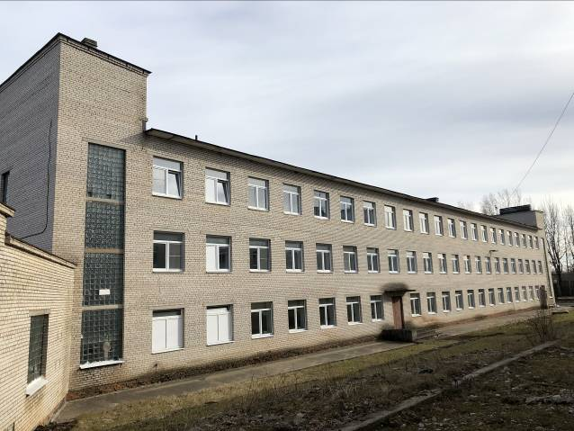 |  | Общий вид фасада здания. | В осях В/25-1.
Фото  2 | Здание учебного корпуса №1 ГКОУ ЛО «Сланцевское специальное учебно-воспитательное учреждение закрытого типа». | Описание | Местоположение
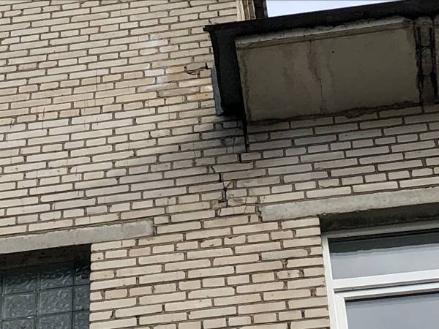 |  | Трещины в кирпичной кладке несущего стенового ограждения по фасадам здания, шириной раскрытия от 1,0 мм до 15 мм | В осях А/1-2, А/2-4, А/8-10, А/11-12, А/13-14, А/18-19, В/24, В/22, В/18-19, В/3-14, В/10-11, В/3-4, В/2, 1/В-А, 1/В-А. См. приложение 2.
Фото  3 | Здание учебного корпуса №1 ГКОУ ЛО «Сланцевское специальное учебно-воспитательное учреждение закрытого типа». | Описание | Местоположение
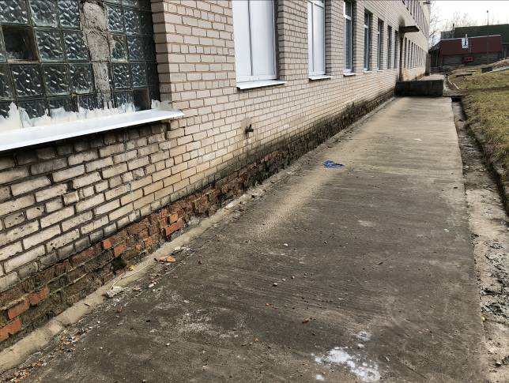 |  | Деструктивное разрушение цокольной части стенового ограждения по фасадам здания | В осях А/1-25, В/25-1. См. приложение 2.
Фото  4 | Здание учебного корпуса №1 ГКОУ ЛО «Сланцевское специальное учебно-воспитательное учреждение закрытого типа». | Описание | Местоположение
 |  | Трещины в кирпичной кладке несущего стенового ограждения по фасадам здания, шириной раскрытия от 0,2 мм до 0,5 мм. | В разной степени по всей площади фасадов здания. См. приложение 2.

Фото  5 | Здание учебного корпуса №1 ГКОУ ЛО «Сланцевское специальное учебно-воспитательное учреждение закрытого типа». | Описание | Местоположение
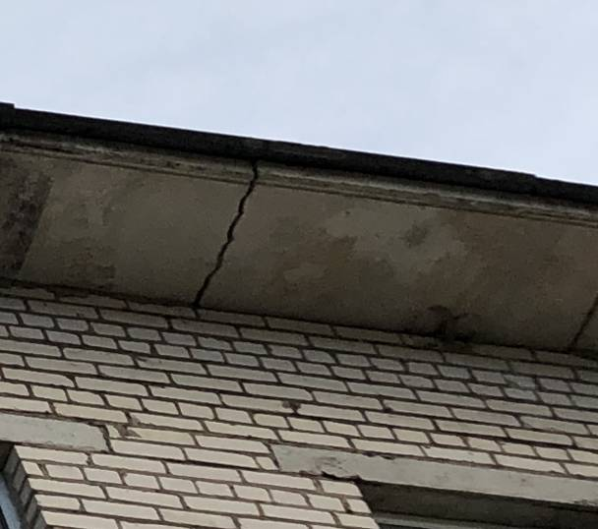 |  | Разрушение, трещины в парапетных плитах. | В осях А/3-4, А/13-14, А/18-19, В/20, В/18-19, В/13, В/8-9, В/5-6.
Фото  6 | Здание учебного корпуса №1 ГКОУ ЛО «Сланцевское специальное учебно-воспитательное учреждение закрытого типа». | Описание | Местоположение
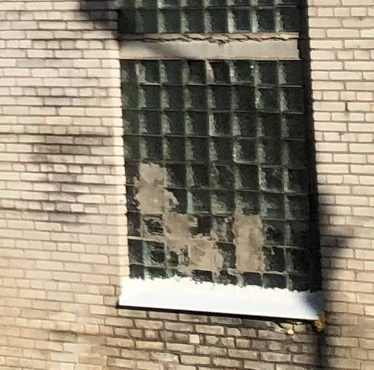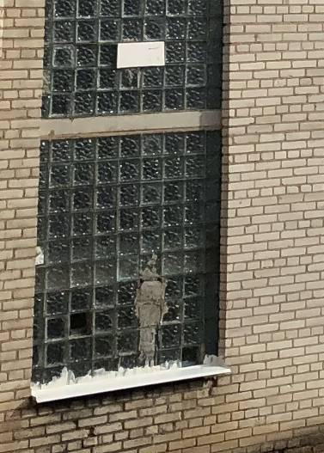 |  | Разрушение заполнения (стеклоблоков) оконных проемов на лестничных клетках. | В осях В/1-2, В/24-25.

Фото  7 | Здание учебного корпуса №1 ГКОУ ЛО «Сланцевское специальное учебно-воспитательное учреждение закрытого типа». | Описание | Местоположение
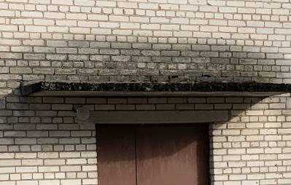 |  | Разрушение козырька (S~0,7 м²). | В осях В/16-17.
Фото  8 | Здание учебного корпуса №1 ГКОУ ЛО «Сланцевское специальное учебно-воспитательное учреждение закрытого типа». | Описание | Местоположение
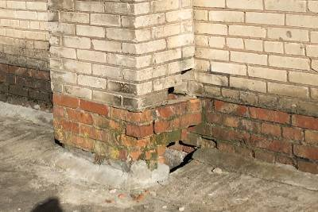 |  | Разрушение кирпичной кладки приямка (S~0,5 м²). | В осях В/4.

Фото  9 | Здание учебного корпуса №1 ГКОУ ЛО «Сланцевское специальное учебно-воспитательное учреждение закрытого типа». | Описание | Местоположение
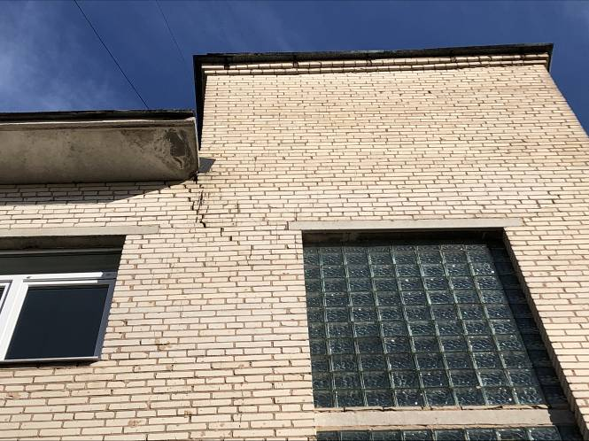 |  | Трещины в кирпичной кладке несущего стенового ограждения по фасадам здания, шириной раскрытия от 1,0 мм до 15 мм | В осях А/1-2, А/2-4, А/8-10, А/11-12, А/13-14, А/18-19, В/24, В/22, В/18-19, В/3-14, В/10-11, В/3-4, В/2, 1/В-А, 1/В-А. См. приложение 2.
Фото  10 | Здание учебного корпуса №1 ГКОУ ЛО «Сланцевское специальное учебно-воспитательное учреждение закрытого типа». | Описание | Местоположение
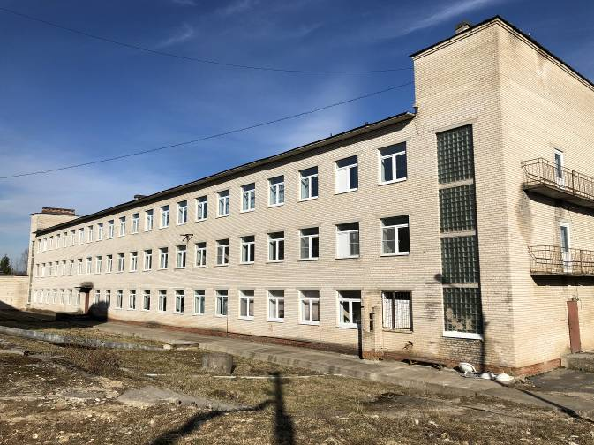 |  | Общий вид фасада здания. | В осях В/25-1.

Фото  11 | Здание учебного корпуса №1 ГКОУ ЛО «Сланцевское специальное учебно-воспитательное учреждение закрытого типа». | Описание | Местоположение
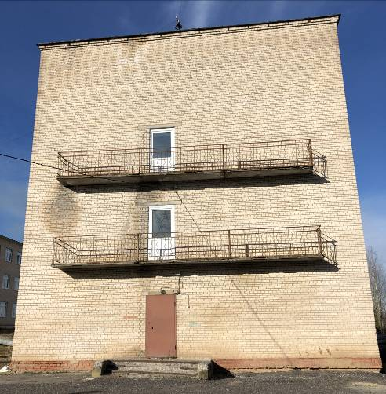 |  | Общий вид фасада здания. | В осях 1/В-А.
Фото  12 | Здание учебного корпуса №1 ГКОУ ЛО «Сланцевское специальное учебно-воспитательное учреждение закрытого типа». | Описание | Местоположение
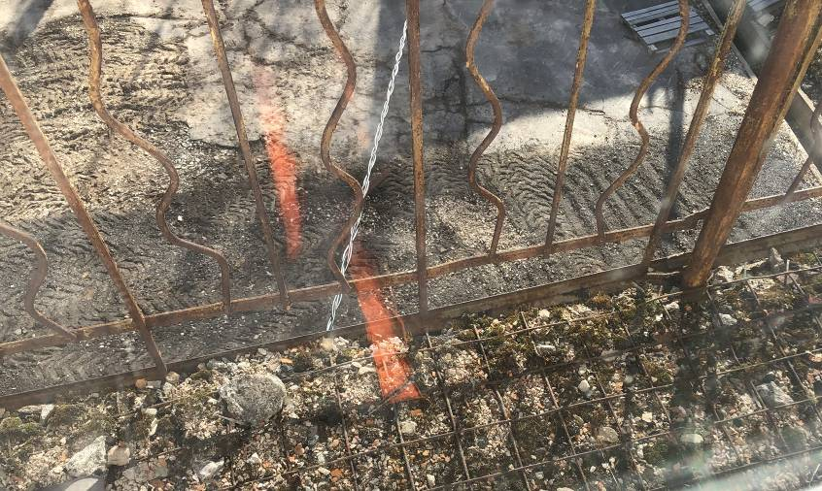 |  | Физический износ балконов (оголение и коррозия рабочей арматуры, разрушение бетона). | В осях 1/В-А.

Фото  13 | Здание учебного корпуса №1 ГКОУ ЛО «Сланцевское специальное учебно-воспитательное учреждение закрытого типа». | Описание | Местоположение
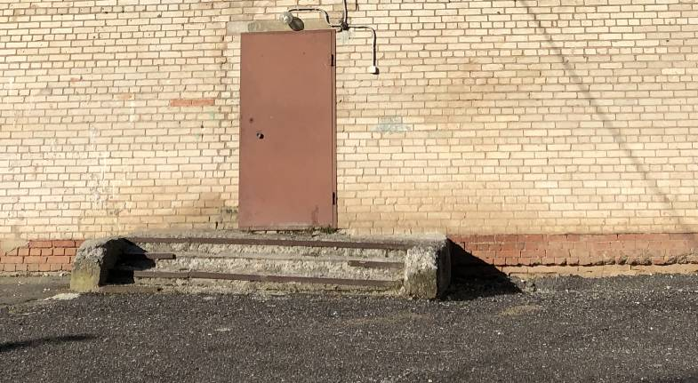 |  | Разрушение крыльца. | В осях 1/В-А, В/16-17.
Фото  14 | Здание учебного корпуса №1 ГКОУ ЛО «Сланцевское специальное учебно-воспитательное учреждение закрытого типа». | Описание | Местоположение
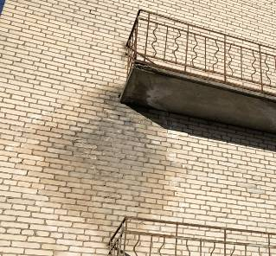 |  | Деструктивное разрушение кирпичной кладки стенового ограждения. | В осях 1/В-А.

Фото  15 | Здание учебного корпуса №1 ГКОУ ЛО «Сланцевское специальное учебно-воспитательное учреждение закрытого типа». | Описание | Местоположение
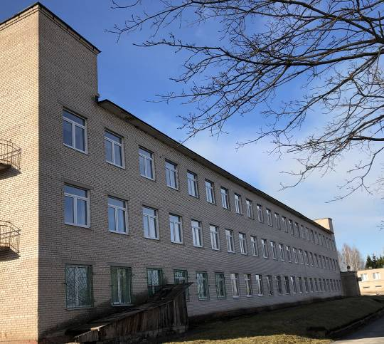 |  | Общий вид фасада здания. | В осях А/1-25.
Фото  16 | Здание учебного корпуса №1 ГКОУ ЛО «Сланцевское специальное учебно-воспитательное учреждение закрытого типа». | Описание | Местоположение
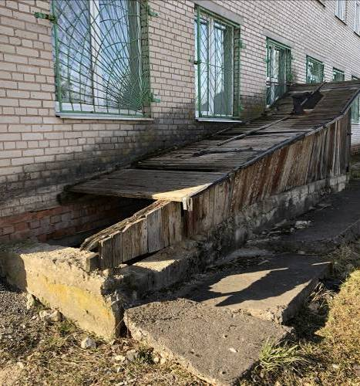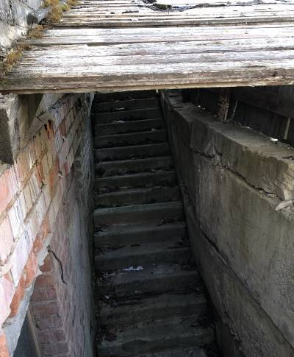 |  | Разрушение стенового ограждения приямка (вход в подвал). | В осях А/1-3.

Фото  17 | Здание учебного корпуса №1 ГКОУ ЛО «Сланцевское специальное учебно-воспитательное учреждение закрытого типа». | Описание | Местоположение
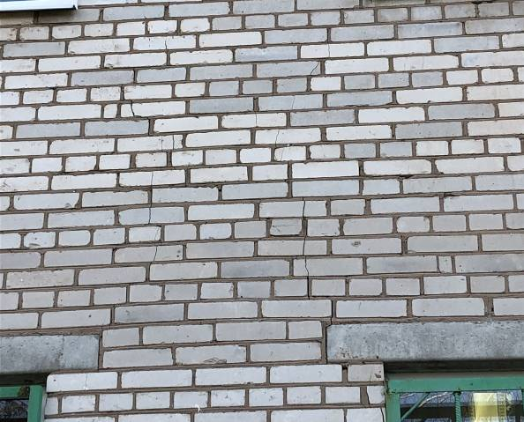 |  | Трещины в кирпичной кладке несущего стенового ограждения по фасадам здания, шириной раскрытия от 0,2 мм до 0,5 мм. | В разной степени по всей площади фасадов здания. См. приложение 2.
Фото  18 | Здание учебного корпуса №1 ГКОУ ЛО «Сланцевское специальное учебно-воспитательное учреждение закрытого типа». | Описание | Местоположение
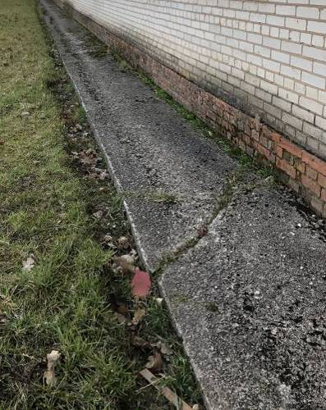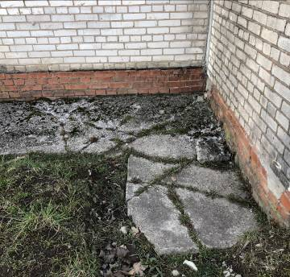 |  | Физический износ отмостки здания. | В осях А/1-25, 1/В-А.

Фото  19 | Здание учебного корпуса №1 ГКОУ ЛО «Сланцевское специальное учебно-воспитательное учреждение закрытого типа». | Описание | Местоположение
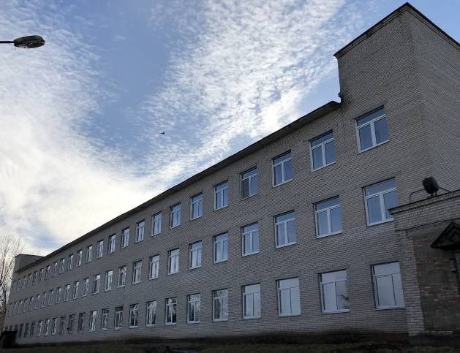 |  | Общий вид фасада здания. | В осях А/1-25.
Фото  20 | Здание учебного корпуса №1 ГКОУ ЛО «Сланцевское специальное учебно-воспитательное учреждение закрытого типа». | Описание | Местоположение
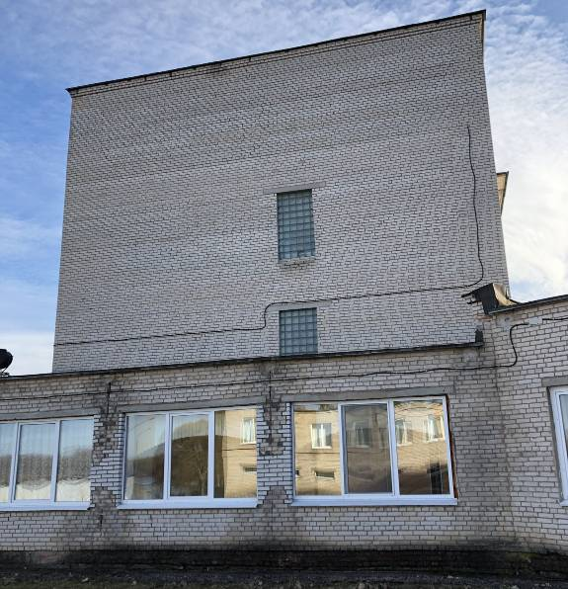 |  | Общий вид фасада здания. | В осях 25/А-В.

Фото  29 | Здание учебного корпуса №1 ГКОУ ЛО «Сланцевское специальное учебно-воспитательное учреждение закрытого типа». | Описание | Местоположение
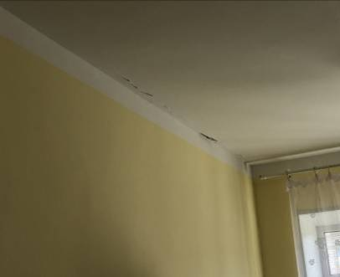 |  | Трещины, разрушение заполнения межшовного пространства плит покрытия. | В осях 13/Б-В, 23/А-Б.
Фото  30 | Здание учебного корпуса №1 ГКОУ ЛО «Сланцевское специальное учебно-воспитательное учреждение закрытого типа». | Описание | Местоположение
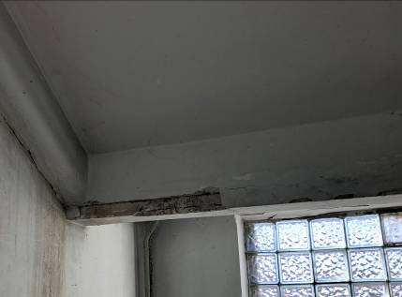 |  | Разрушение защитного слоя бетона лестничного марша с оголением и коррозией арматуры. | В осях В/1-2.

Фото  31 | Здание учебного корпуса №1 ГКОУ ЛО «Сланцевское специальное учебно-воспитательное учреждение закрытого типа». | Описание | Местоположение
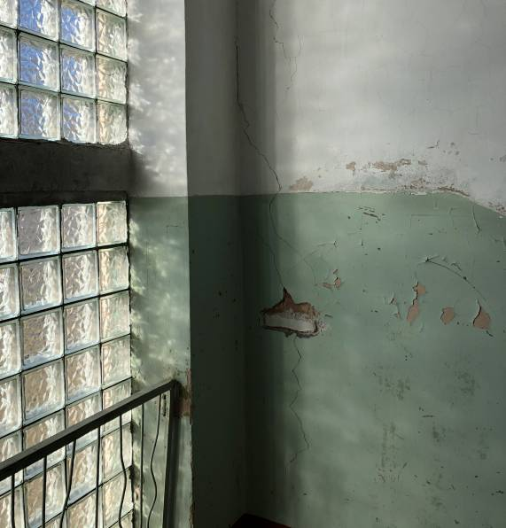 |  | Трещины в кирпичной кладке несущего стенового ограждения шириной раскрытия до 5 мм. | Лестничная клетка. В осях 2/Б-В, Б/1-2, 1/Б-В
Фото  32 | Здание учебного корпуса №1 ГКОУ ЛО «Сланцевское специальное учебно-воспитательное учреждение закрытого типа». | Описание | Местоположение
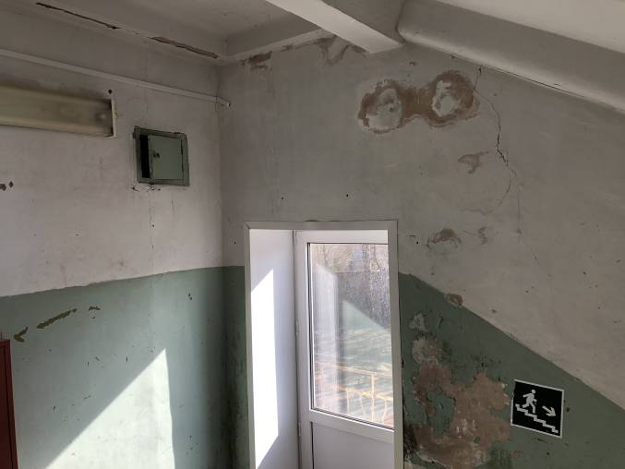 |  | Трещины в кирпичной кладке несущего стенового ограждения шириной раскрытия до 5 мм. | Лестничная клетка. В осях 2/Б-В, Б/1-2, 1/Б-В

Фото  33 | Здание учебного корпуса №1 ГКОУ ЛО «Сланцевское специальное учебно-воспитательное учреждение закрытого типа». | Описание | Местоположение
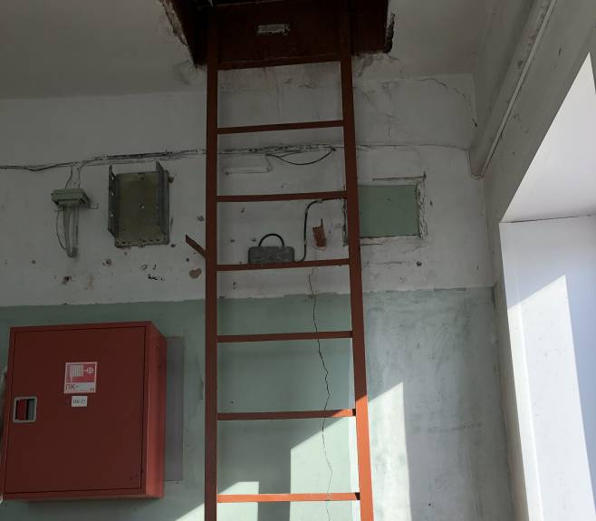 |  | Трещины в кирпичной кладке несущего стенового ограждения шириной раскрытия до 5 мм. | Лестничная клетка. В осях 2/Б-В, Б/1-2, 1/Б-В
Фото  34 | Здание учебного корпуса №1 ГКОУ ЛО «Сланцевское специальное учебно-воспитательное учреждение закрытого типа». | Описание | Местоположение
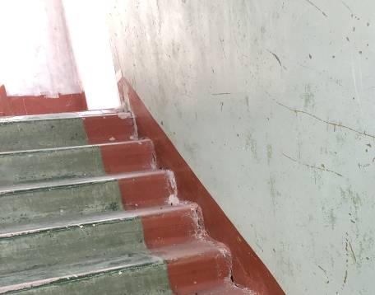 |  | Смещение лестничного марша с лестничной площадки в результате подвижек фундамента. | Лестничная клетка в осях Б-В/1-2.

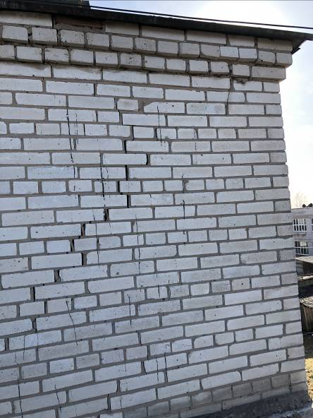 |  | Сквозные трещины в кирпичной кладке стенового ограждения шириной раскрытия до 5 мм. | Лестничная клетка в осях Б-В/1-2 на отм. +9.830
Фото  36 | Здание учебного корпуса №1 ГКОУ ЛО «Сланцевское специальное учебно-воспитательное учреждение закрытого типа». | Описание | Местоположение
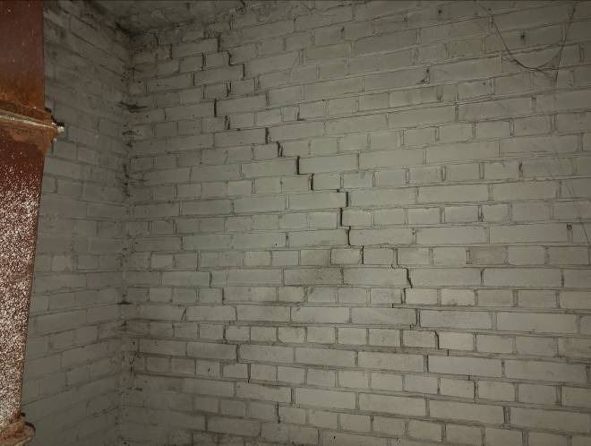 |  | Сквозные трещины в кирпичной кладке стенового ограждения шириной раскрытия до 5 мм. | Лестничная клетка в осях Б-В/1-2 на отм. +9.830

Фото  41 | Здание учебного корпуса №1 ГКОУ ЛО «Сланцевское специальное учебно-воспитательное учреждение закрытого типа». | Описание | Местоположение
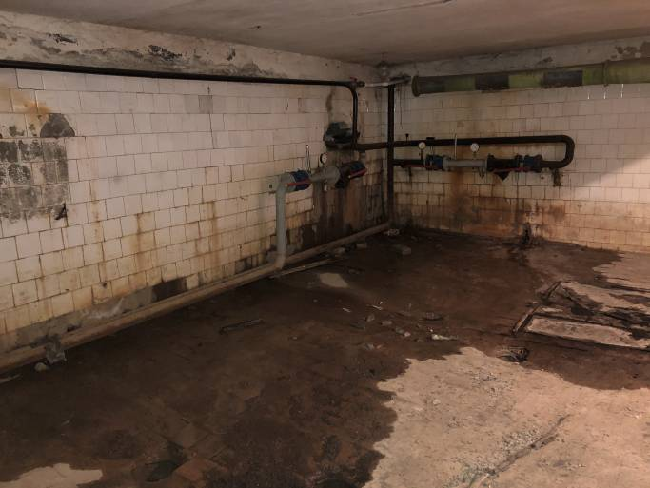 |  | Помещение подвала общий вид. | В осях Б-В/4-7.
Фото  42 | Здание учебного корпуса №1 ГКОУ ЛО «Сланцевское специальное учебно-воспитательное учреждение закрытого типа». | Описание | Местоположение
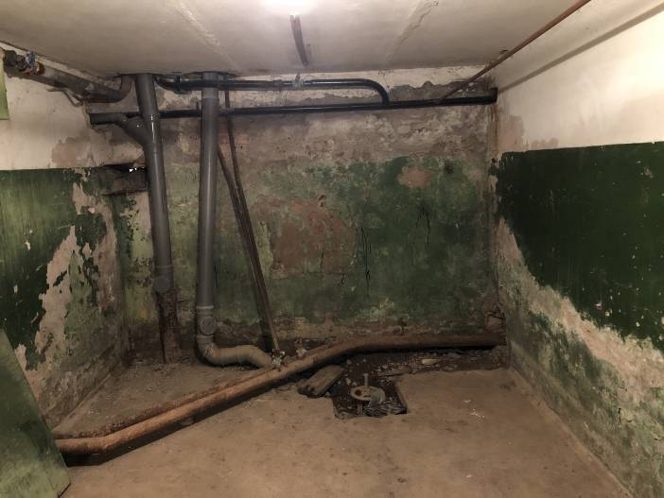 |  | Следы замокания, протечки грунтовых вод через стеновое ограждение подвала, вследствие износа гидроизоляционного покрытия фундаментов | Фундаменты в осях В/1-25, 1/В-А.

Фото  43 | Здание учебного корпуса №1 ГКОУ ЛО «Сланцевское специальное учебно-воспитательное учреждение закрытого типа». | Описание | Местоположение
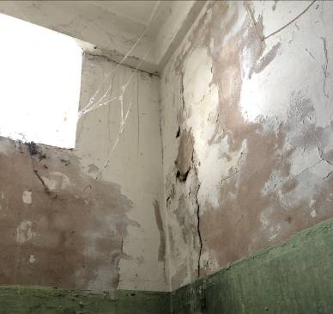 |  | Трещина в кирпичной кладке несущей стены лестничной клетки шириной раскрытия до 3 мм (L~2,5 п.м.). | В осях 2/Б-В.
Фото  44 | Здание учебного корпуса №1 ГКОУ ЛО «Сланцевское специальное учебно-воспитательное учреждение закрытого типа». | Описание | Местоположение
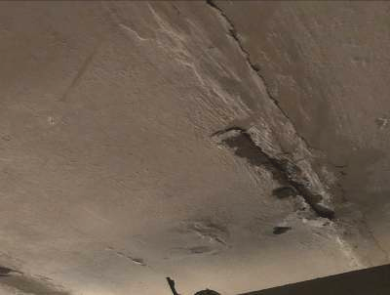 |  | Разрушение защитного слоя бетона плит перекрытия с оголением и коррозией арматуры. | В осях Б-В/5-6 (плиты 1 этажа).

Фото  45 | Здание учебного корпуса №1 ГКОУ ЛО «Сланцевское специальное учебно-воспитательное учреждение закрытого типа». | Описание | Местоположение
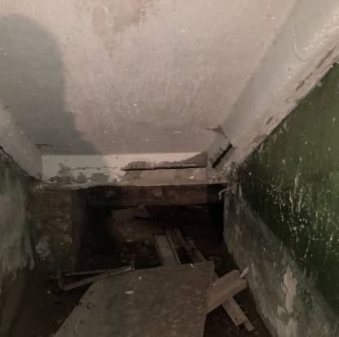 |  | Разрушение защитного слоя бетона лестничного марша с оголением и коррозией арматуры. | В осях Б-В/1-2.
Фото  46 | Здание учебного корпуса №1 ГКОУ ЛО «Сланцевское специальное учебно-воспитательное учреждение закрытого типа». | Описание | Местоположение
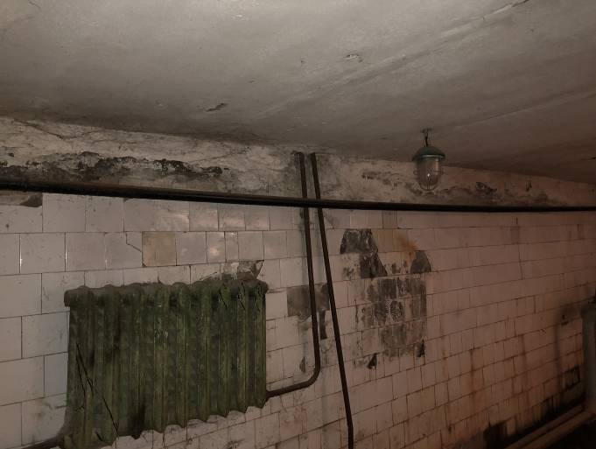 |  | Следы замокания, протечки грунтовых вод через стеновое ограждение подвала, вследствие износа гидроизоляционного покрытия фундаментов | Фундаменты в осях В/1-25, 1/В-А.

Фото  47 | Здание учебного корпуса №1 ГКОУ ЛО «Сланцевское специальное учебно-воспитательное учреждение закрытого типа». | Описание | Местоположение
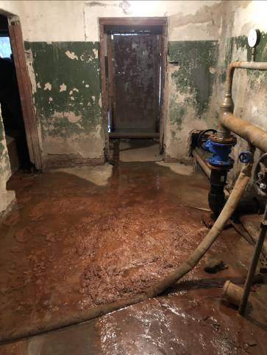 |  | Скопление и застой воды на поверхности пола подвала, вследствие износа гидроизоляционного покрытия фундаментов. | Фундаменты в осях В/1-25, 1/В-А.
Фото  48 | Здание учебного корпуса №1 ГКОУ ЛО «Сланцевское специальное учебно-воспитательное учреждение закрытого типа». | Описание | Местоположение
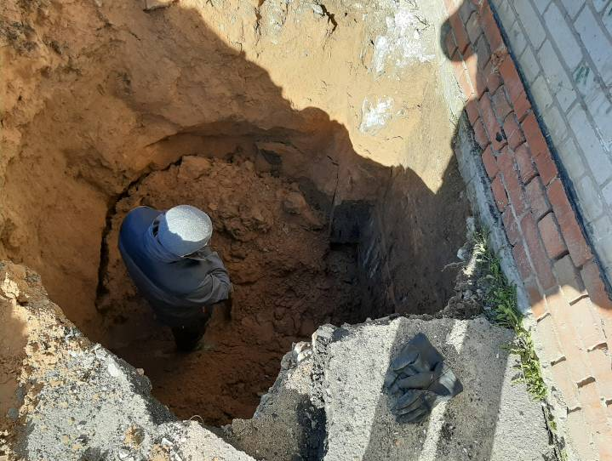 |  | Общий вид шурфа. | В осях 1/Б-В.

Фото  49 | Здание учебного корпуса №1 ГКОУ ЛО «Сланцевское специальное учебно-воспитательное учреждение закрытого типа». | Описание | Местоположение
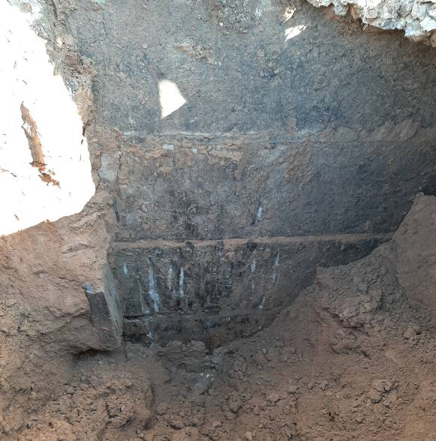 |  | Фундаменты здания общий вид. | В осях 1/Б-В.
Фото  50 | Здание учебного корпуса №1 ГКОУ ЛО «Сланцевское специальное учебно-воспитательное учреждение закрытого типа». | Описание | Местоположение
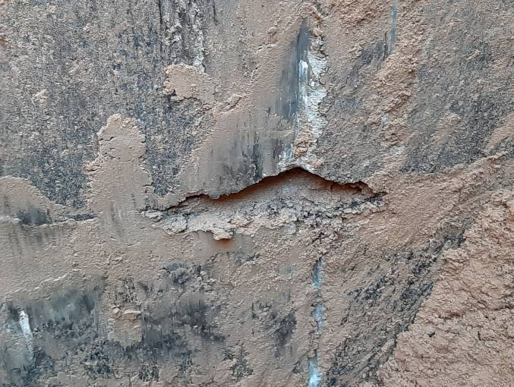 |  | Разрушение, физический износ гидроизоляции фундаментных блоков. | В осях В/1-25, 1/А-В.

Приложение 6 Результаты обследования технического состояния фундаментов
(вскрытие шурфов)
Акт обследования технического состояния фундаментов
№2/0010-ТО-ЗС/2020 от 25.03.2020
здания учебного корпуса №1 ГКОУ ЛО «Сланцевское специальное учебно-воспитательное учреждение закрытого типа»
(Объект обследования)

Комиссия в составе:
№  п/п | Фамилия И.О. | Должность
1 | Куклин Анатолий Евгеньевич | Инженер – дефектоскопист

Обследования фундаментов здания учебного корпуса №1 выполнялось в одностороннем шурфе с глубиной устройства ниже отметки подошвы фундамента.
Целью вскрытия шурфов здания является определение технического состояния фундаментов с проведением визуального контроля, определением прочностных характеристик, проведением обмерных работ геометрических параметров и определением глубины заложения фундаментов.
Схема расположения выполненных шурфов представлена на рис. 1, поперечный разрез шурфа на рис. 2.
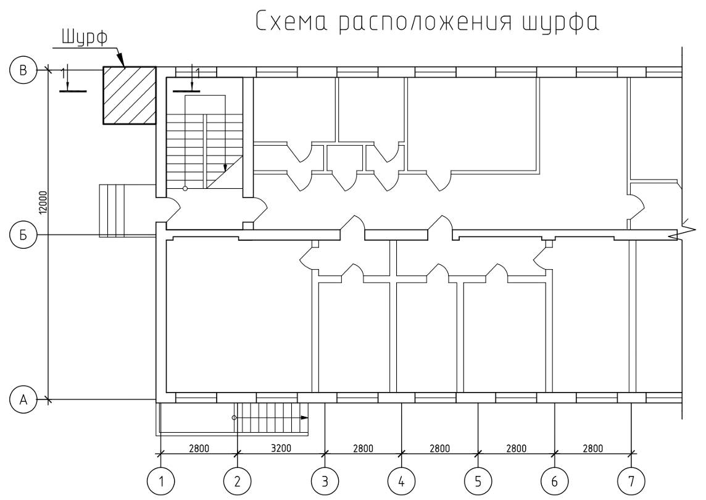
Рис. 1. Схема расположения выполненных шурфов.
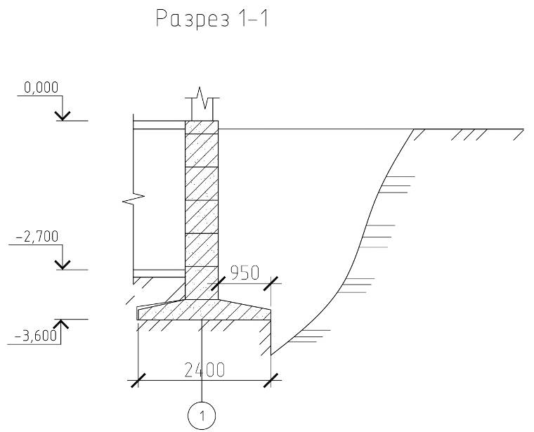
Рис. 2. Поперечный разрез выполненного шурфа.
Результаты фотофиксации вскрытия шурфов
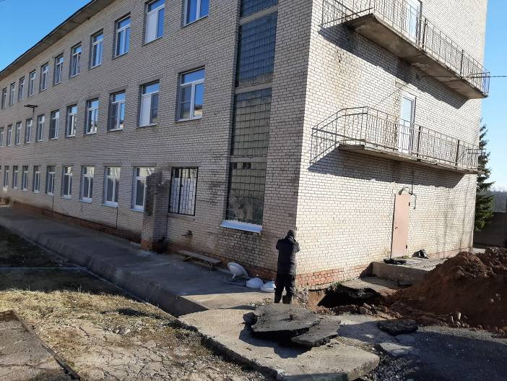 | 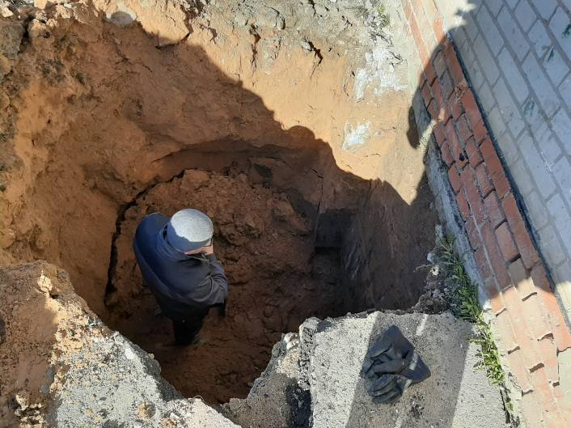
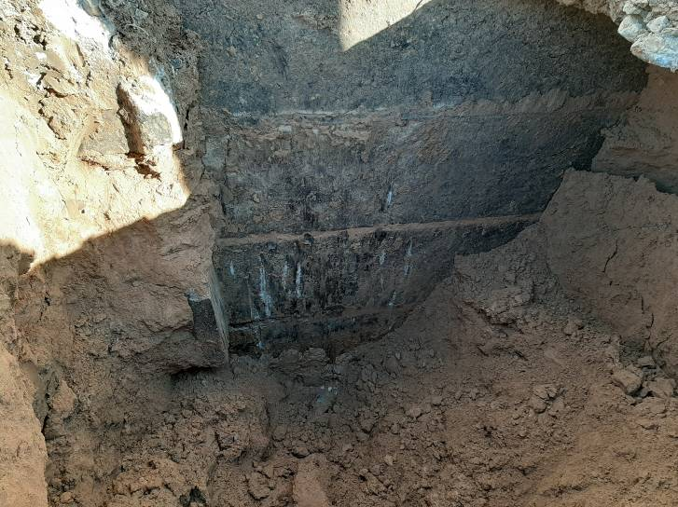 |  | 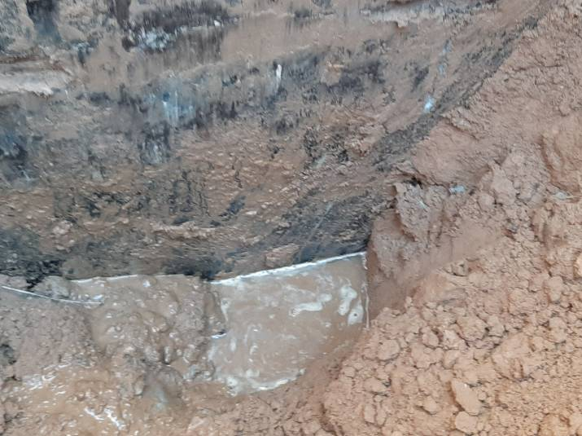

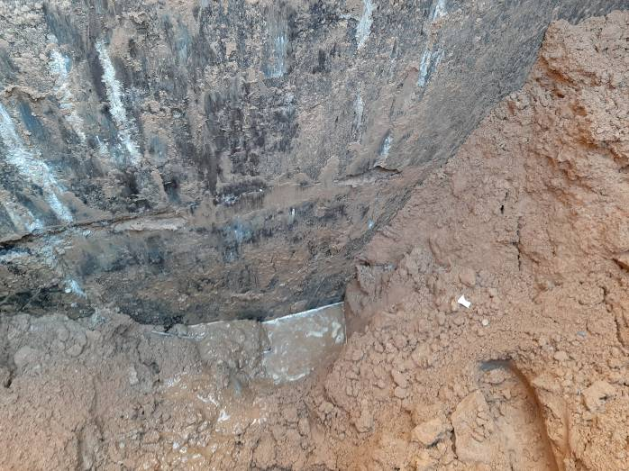 | 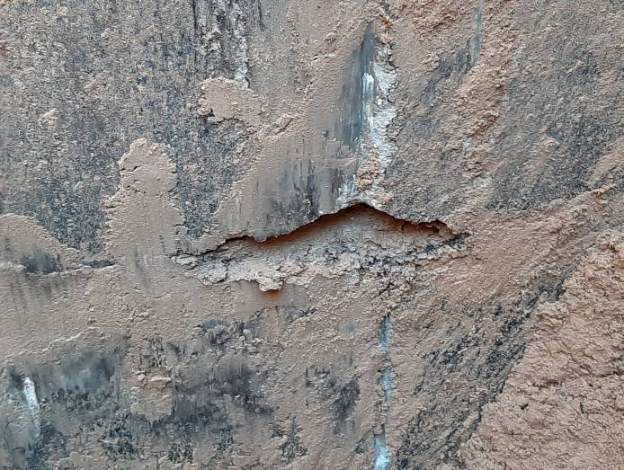

Выводы:
По результатам контрольного вскрытия фундаментов (шурфов) выявлено:
- геометрические параметры конструкций фундаментов соответствуют требованиям проектной документации;
- глубина заложения фундаментов (отметка подошвы фундаментов) соответствует требованиям проектной документации;
- прочностные характеристики материалов конструкций фундаментов соответствуют требованиям проектной документации;
- выявлено наличие грунтовых вод выше отметки подошвы фундаментов;
- выявлено разрушение, физический износ наружной гидроизоляции фундаментных блоков.

Отсутствие дренажа негативно сказывается на несущей способности грунтов.
Дожди и паводковые воды размывают плотные слои почвы, делают их рыхлыми, неустойчивыми. Грунт насыщается водой в дождливую погоду и при таянии снега. В период отрицательных температур превратившаяся в лед влага увеличивается в объеме, вследствие чего возникают силы морозного пучения, приводящие к неравномерным подвижкам грунта и выталкивание частей фундамента на поверхность, что в свою очередь приводит к деформациям несущего стенового ограждения.

Необходимо восстановить обмазочную гидроизоляцию наружной поверхности фундаментов. Выполнить дренаж фундамента, по специально разработанному проекту, для отведения избыточной грунтовой и поверхностной влаги из окружающего слоя почвы.

Приложение 7 Результаты геодезической съемки строительных конструкций

Протокол № 1-ГИ/0010-ТО/2020
нивелирования осадок фундамента
(вид измерения/испытания/контроля, объект контроля)
Наименование организации | ООО «ТехЭкспертЦентр» | Заказчик | ГКОУ ЛО «Сланцевское специальное учебно-воспитательное учреждение закрытого типа».
Адрес организации | 194358, г. Санкт-Петербург, п. Парголово, ул. Заречная, д. 25, лит. А. | Объект | строительные конструкции учебного корпуса №1
Свидетельство об аттестации ЛНК | № 27А050144 | Объект | строительные конструкции учебного корпуса №1
Выдано | Независимый орган по аттестации ЛНК  ООО «РАСЭК плюс» | Адрес объекта | 188560, Ленинградской обл., Сланцевский район, д. Большие Поля
дата выдачи | 30.11.2018 г. | Адрес объекта
действительно до | 30.11.2021 г. | Дата проведения  контроля | 18.03.2020 г.
- Общие данные
Контроль выполнен согласно: | ГОСТ 24846-2012 «Грунты. Методы измерения деформаций оснований зданий и сооружений.  СП 22.13330.2016 «Основания зданий и сооружений».  СП 50-101-2004 «Проектирование и устройство оснований и фундаментов зданий и сооружений».
- Перечень применяемого испытательного оборудования и средств измерений:
Таблица 1
№  п./п. | Наименование средства измерения/оборудования | Тип | Заводской номер
1 | 2 | 3 | 4
 | Нивелир оптико-механический с компенсатором | GEOBOX №7-32 | 1144627
 | Рейка нивелирная телескопическая | VEGA TS 3M | 3064
 | Тренога | - | б/н
Геодезическое нивелирование строительных конструкций здания учебного корпуса №1 выполнялось по фасадам здания. За относительную отметку 0.000 принята условная отметка цокольной части стенового ограждения в осях В/12.
Расчетные деформации грунтов основания, определяемые с учетом нагрузки от здания, не должны превышать предельных значений, регламентированных СП 50-101-2004 «Проектирование и устройство оснований и фундаментов зданий и сооружений».
Согласно СП 50-101-2004 «Проектирование и устройство оснований и фундаментов зданий и сооружений» для бескаркасных зданий с несущими стенами из кирпичной кладки относительная разность осадок не должна превышать ΔS/L=0,0024.

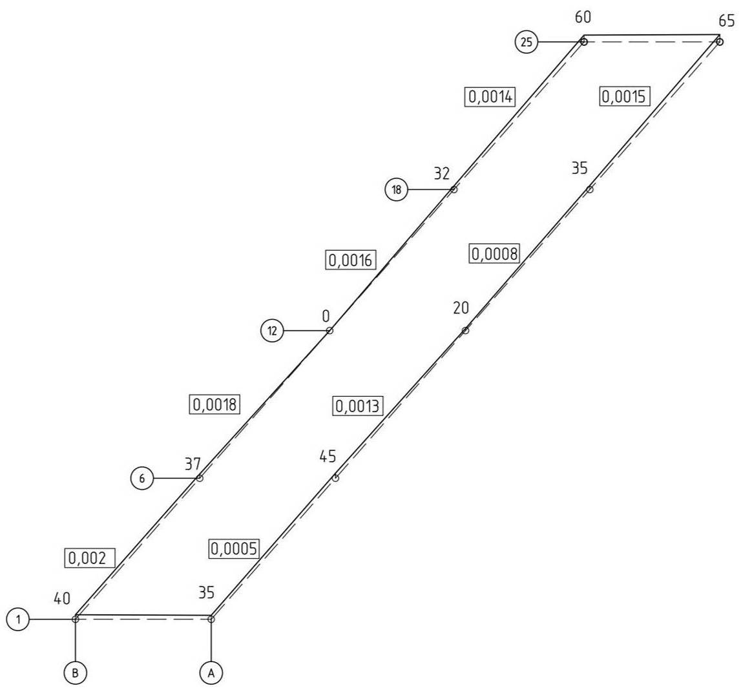
Рис. 1. Исполнительная схема измерения осадок фундамента.
Вывод: по результатам выполненных измерений, деформации здания не превышают предельно допустимых значений.
В осях В/1 в районе лестничной клетки измеренная относительная разность осадок близка к предельно допустимым значениям регламентируемым СП 50-101-2004 «Проектирование и устройство оснований и фундаментов зданий и сооружений».
Во избежание дальнейшего развития деформаций здания необходимо исключить внешние воздействия на строительные конструкции такие, как динамические от взрывных работ на близлежащих шахтах (на данный момент шахты законсервированы и затоплены), а также на реке Плюсса во время подрыва льда. А также необходимо восстановить обмазочную гидроизоляцию наружной поверхности фундаментов и выполнить дренаж фундамента, по специально разработанному проекту, для отведения избыточной грунтовой и поверхностной влаги из окружающего слоя почвы.
Протокол № 2-ГИ/0010-ТО/2020
измерения крена строительных конструкций
(вид измерения/испытания/контроля, объект контроля)
Наименование организации | ООО «ТехЭкспертЦентр» | Заказчик | ГКОУ ЛО «Сланцевское специальное учебно-воспитательное учреждение закрытого типа».
Адрес организации | 194358, г. Санкт-Петербург, п. Парголово, ул. Заречная, д. 25, лит. А. | Объект | строительные конструкции учебного корпуса №1
Свидетельство об аттестации ЛНК | № 27А050144 | Объект | строительные конструкции учебного корпуса №1
Выдано | Независимый орган по аттестации ЛНК  ООО «РАСЭК плюс» | Адрес объекта | 188560, Ленинградской обл., Сланцевский район, д. Большие Поля
дата выдачи | 30.11.2018 г. | Адрес объекта
действительно до | 30.11.2021 г. | Дата проведения  контроля | 18.03.2020 г.
- Общие данные
Контроль выполнен согласно: | ГОСТ 24846-2012 «Грунты. Методы измерения деформаций оснований зданий и сооружений.  СП 22.13330.2016 «Основания зданий и сооружений».  СП 50-101-2004 «Проектирование и устройство оснований и фундаментов зданий и сооружений».
- Перечень применяемого испытательного оборудования и средств измерений:
Таблица 1
№  п./п. | Наименование средства измерения/оборудования | Тип | Заводской номер
1 | 2 | 3 | 4
 | Теодолит электронный | Geobox Teo-02 | 122712
 | Дальномер лазерный | Stabila LE 40 | 4071050416
 | Тренога | - | б/н
Определение крена здания выполнялось согласно ГОСТ 24846-2012 «Грунты. Методы измерения деформаций оснований зданий и сооружений», двумя стоянками для каждого угла здания с взаимно перпендикулярных осей.
В качестве контролируемых точек выбраны образующие в уровне цокольной и парапетной части стенового ограждения.
Согласно СП 50-101-2004 «Проектирование и устройство оснований и фундаментов зданий и сооружений» крен для бескаркасных зданий с несущими стенами из кирпичной кладки при высоте здания 12,88 м равен 64 мм.
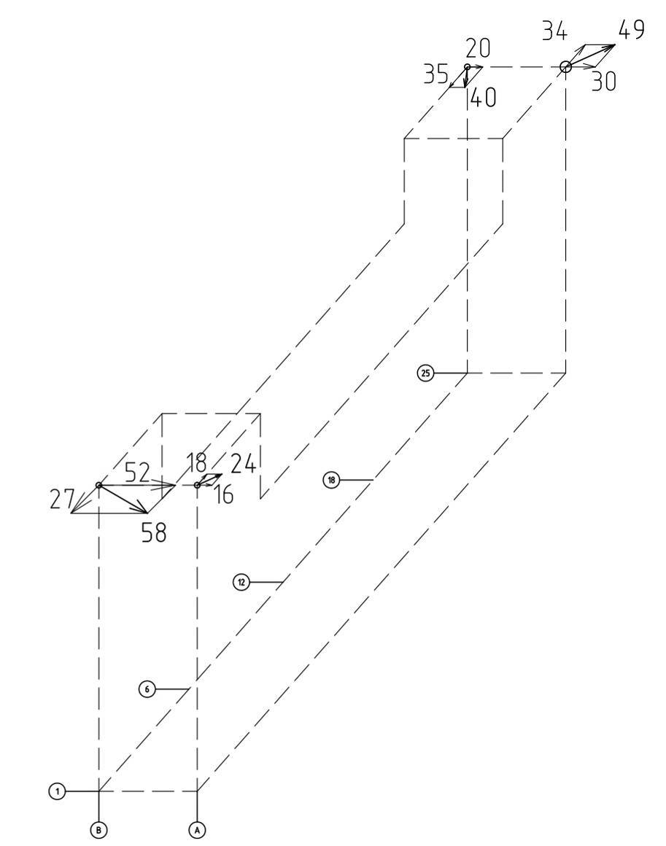
Рис. 1. Исполнительная схема измерения кренов стенового ограждения.
Вывод: по результатам выполненных измерений, крены стенового ограждения здания не превышают предельно допустимых значений.
Максимальный крен стенового ограждения составляет 58 мм.
В осях В/1 в районе лестничной клетки значение измеренного крена стенового ограждения близко к предельно допустимому значению регламентируемому СП 50-101-2004 «Проектирование и устройство оснований и фундаментов зданий и сооружений».
Во избежание дальнейшего развития деформаций зданий необходимо исключить внешние воздействия на строительные конструкции такие, как динамические от взрывных работ на близлежащих шахтах (на данный момент шахты законсервированы и затоплены), а также на реке Плюсса во время подрыва льда. А также необходимо восстановить обмазочную гидроизоляцию наружной поверхности фундаментов и выполнить дренаж фундамента, по специально разработанному проекту, для отведения избыточной грунтовой и поверхностной влаги из окружающего слоя почвы.

